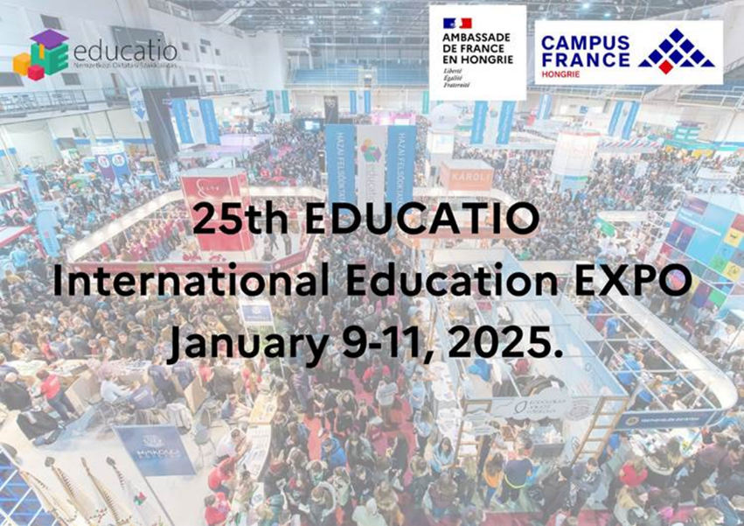

Bonjour,

L’Institut Français de Budapest, en partenariat avec Campus France Hongrie, vous invite à participer au « Pavillon Français » qui est un élément indissociable du salon international de l’éducation **« EDUCATIO EXPO – 2025 »,** depuis plusieurs dizaines d’années déjà.

Le salon « [EDUCATIO EXPO](https://www.educatioexpo.hu/nyitolap#home) » est le plus grand salon consacré aux études supérieures en Hongrie. Il attire chaque année plus de 53 000 visiteurs. Parmi eux se trouvent étudiants, parents d’élèves, éducateurs et représentants d’établissements d’enseignement supérieur. Il accueille généralement plus de 200 exposants en provenance de 18 pays.

Vous trouverez les détails et modalités de participation dans le document ci-joint.

Si vous souhaitez participer au plus grand évènement de l’enseignement supérieur en Hongrie, je vous prie de bien vouloir me le signaler **par retour de mail** et de compléter le document "**engagement de participation"** ci-joint à nous renvoyer avant le **vendredi 15 novembre**. En revanche, veuillez noter que l’Institut Français en Hongrie se réserve le droit de valider la participation de votre établissement à EDUCATIO. Une réponse vous sera envoyée au plus tard le 22 novembre 2024.

**Afin de faciliter votre participation, les frais d’inscription pourront être réglés via Chorus Pro.**

Vous trouverez également en pièce jointe une liste d’hôtels à Budapest que nous recommandons lors de votre séjour.

En espérant vous voir nombreux, je vous souhaite une excellente journée.

Bien à vous,